**Лабораторная работа №2**

**Построение моделей предметной области с использованием CASE-средств**

Медицинские услуги

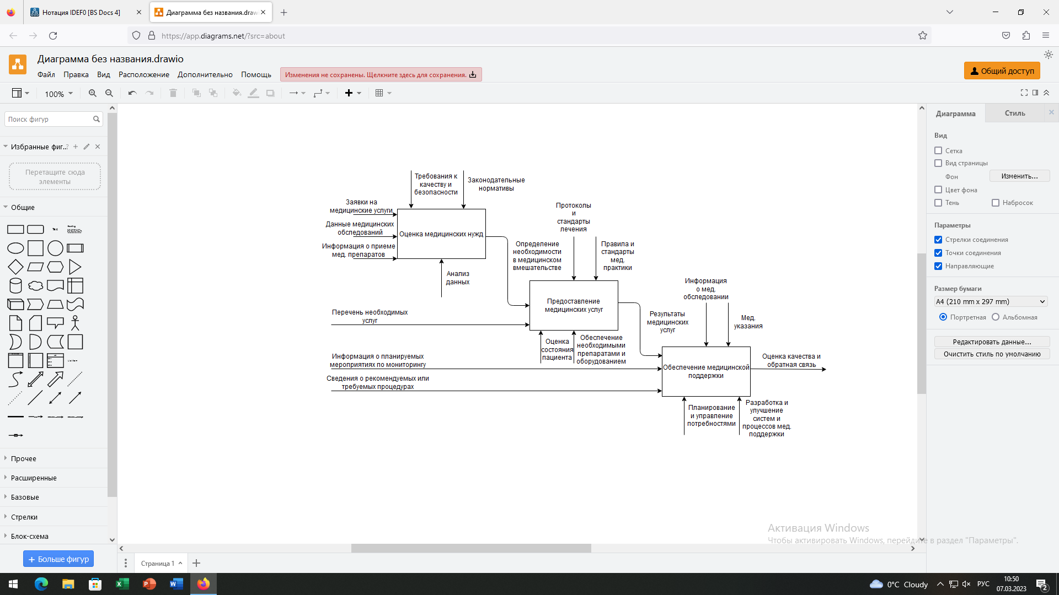

**Контрольные выпросы**

1. Что такое бизнес-процесс?

«Бизнес-процесс — это многократно повторяющаяся, логически связанная последовательность действий, направленная на создание ценности и формирование результата

1. Каковы основные компоненты функциональной модели?

Диаграммы - главные компоненты модели, все функции ИС и интерфейсы на них представлены как блоки и дуги.

Место соединения дуги с блоком определяет тип интерфейса.

Управляющая информация входит в блок сверху.

Информация, которая подвергается обработке (входная), показана с левой стороны блока.

Результаты (выход) показаны с правой стороны блока.

Механизм (человек или автоматизированная система), который осуществляет операцию, представляется дугой, входящей в блок снизу

1. Что представляют собой методологии функционального миоделирования?

Методология IDEF-SADT представляет собой совокупность методов, правил и процедур, предназначенных для построения функциональной модели системы какой-либо предметной области.

1. Что такое сценарии?

Сценарий — это код, включенный в состав Web-страницы.

1. Какие виды сценариев Вы знаете?

Желтый сценарий — «идеальный», когда всё делается с первого раза и продукт получается удачный.

Оранжевый сценарий — когда нужна консультация с клиентом с последующей повторной оценкой идей, а также, повторное выполнение разработки требований и принятия решений по результатам выпуска опытных партий продукта.

Третий, розовый сценарий, запускается при получении рекламаций, анализ которых может потребовать радикальных мер, приводящих к созданию, по сути, нового продукта и т. д.

1. В чем отличие серверных элементов управления от клиентских?

Клиентский сценарий выполняется на компьютере-клиенте. Программы просмотра снабжены встроенным интерпретатором, который может считывать и выполнять сценарии.

Серверный сценарий выполняется в рамках активной страницы на Web-сервере до того, как тот вернет пользователю готовую HTML-страницу. Когда пользователь запрашивает активную серверную страницу, сервер выполняет сценарии и создает HTML-код, который и передается пользователю. В результате пользователь не видит серверного сценария на полученной Web-странице.

Перечислим основные отличия между ними:

- интепретатором серверного сценария является Web-сервер, а не браузер клиента;

- пользователю доступен исходный текст клиентских скриптов, в то время, как ему виден лишь результат работы серверных;

- серверные сценарии не зависят от клиентского программного обеспечения;

- возможности серверных сценариев существенно шире, чем клиентских, в частности, с их помощью можно осуществлять доступ к базам данных.

Серверный сценарий пишется на специализированном языке программирования и помещается в виде отдельного файла на Web-сервере, в том каталоге, откуда при настройке сервера разрешен запуск сценариев. Адрес URL данного файла указывается в параметре ACTION формы, данные из элементов управления которой должны быть обработаны с помощью сценария. После нажатия пользователем на Web-странице кнопки типа SUBMIT, эта информация передается серверу и обрабатывается сценарием. По завершению работы последнего пользователю передается результат его работы.

1. Какие технологии программирования серверных сценариев Вы знаете? В чем их отличие?

Хронологически первой технологией создания серверных сценариев была технология CGI-сценариев или CGI-скриптов. В качестве языка программирования при разработке CGI-скриптов используется язык Perl, отдаленно напоминающий язык С.

Возможности CGI-сценариев:

- обработка пользовательских данных;

- доступ к файловой системе Web-сервера;

- работа с базами данных;

- динамическая генерация Web-страниц.

Несмотря на то, что данная технология не относится к классу новейших, она продолжает активно использоваться и в настоящее время, особенно на Web-серверах, ориентированных на операционные системы семейства UNIX.

Технология ASP

Технология активных серверных страниц (ASP - Active Server Pages) была предложена сравнительно недавно специалистами компании Microsoft и завоевала широкую популярность, благодаря своей простоте, логичности и удобству применения. Концептуально данная технология аналогична CGI-сценариям - как по целям, так и по задачам. Отличия ее заключаются в следующем:

- активная страница представляет собой Web-страницу со встроенными в текст сценариями, интерпретируемыми сервером;

- в зависимости от работы сценария, клиенту передается тот или иной документ, который может содержать теги HTML, расположенные на данной активной странице, либо сформированный самим сценарием;

- сценарии ASP составляются на языках JavaScript и VBScript;

- имеется набор объектов, содержащих свойства и методы, очень удобные для использования на стороне сервера;

- Технология ASP удачно сочетается с другой технологией от Microsoft - ADO (от ActiveX Data Objects), что позволяет за короткий срок создавать сложные Интернет-приложения с базами данных.

Если технология CGI-сценариев ориентирована на Web-сервера по ОС семейства UNIX (например, Web-сервер Apache), то ASP изначально предназначалась для Web-серверов от Microsoft (продукты MS Internet Information Server и MS Personal Web Server). В настоящее время такое различие сгладилось: для серверов Apache существуют модули, позволяющие работать с ASP, и для серверов под ОС семейств Windows есть надстройки, позволяющие им работать с CGI-сценариями на языке Perl.